Почему нельзя присоединять к России Донбасс и Приазовье без остальной Новороссии (Мнение).
14-05-2022, 04:17 | Политика / Аналитика событий Украины | разместил: shamala | комментариев: (7) | просмотров: (3 287)
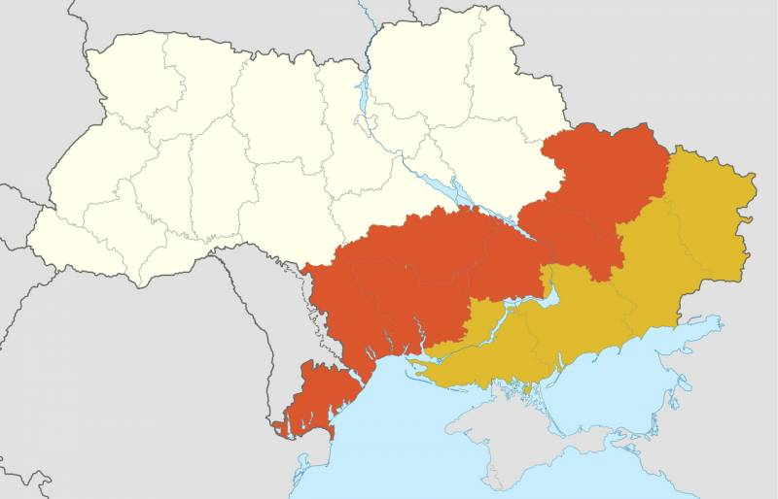

В последние несколько дней взоры россиян и украинцев прикованы к Юго-Востоку бывшей Незалежной, где будет решаться, каким именно путем пойдет дальше эта страна. От того, какие решения примут к Кремле по судьбе Херсонской и юга Запорожской областей, ДНР и ЛНР, зависит будущее самой Украины, России, нашего Союзного государства с Белоруссией, а также всего постсоветского пространства.

Возвращение в родную гавань
Самые интересные новости исходит из Херсона, где прямо заявили о своей готовности войти в состав Российской Федерации. Вместе с Херсонщиной вернуться в родную гавань может и юг Запорожской области. Административная столица бывшей украинской области Запорожье, к сожалению, пока что находится под оккупацией нацистского режима. Замглавы военно-гражданской администрации бывшей Херсонской области Кирилл Стремоусов заявил, что по завершении подготовительных процедур и процессов она будет просить президента Путина о вхождении в состав России.
Пресс-секретарь президента Дмитрий Песков отозвался на данное обращение весьма благожелательно:
Безусловно, быть или не быть такому обращению, должны решать все-таки жители Херсонской области. И определять свою судьбу тоже должны жители Херсонской области. И, конечно, это вопрос, который должен быть четко и тщательно выверен и оценен юристами и правовиками. Потому что, конечно, подобные судьбоносные решения должны иметь абсолютно четкую юридическую подоплеку, обоснование, быть абсолютно легитимными, так, как это было в случае с Крымом.
Также одобрительно об инициативе новых властей Херсонщины высказалась глава Совета Федерации Валентина Матвиенко:
Такое решение могут принять только сами жители Херсонской области. Какое они примут решение, когда — это их право. Какая будет власть, какая будет структура власти, как они дальше видят свою судьбу, они должны будут определить сами, никто не форсирует, никто на них не давит… Это будет их воля, их решение. Какая это будет воля, мы с ней согласимся.
В общем, налицо явный консенсус на самых верхах российской власти, что Приазовье надо забирать себе. Удивляться тут нечему, ибо за все прошедшие с момента воссоединения Крыма и Севастополя с РФ годы проблема водоснабжения полуострова так и не была полностью решена. Переход Херсонской и хотя бы юга Запорожской областей вместе с ДНР и ЛНР в состав Российской Федерации позволит окончательно закрыть множество вопросов. Правда, одновременно возникнут новые, о которых мы подробно поговорим далее.
Хотелось бы отметить, что Дмитрий Песков в свойственной ему манере навел туману по поводу того, как именно должно осуществляться оформление легитимного перехода Приазовья в состав РФ:
Я сказал то, что я хотел сказать. Я не говорил ничего про референдум.
В Крыму и Севастополе были проведены всенародные референдумы, в ходе которых абсолютное большинство местных жителей высказались за вхождение в состав Российской Федерации. Также референдумы о независимости были проведены в ДНР и ЛНР, правда, вопрос о присоединении к России на обсуждение в 2014 году не выносился. Как легализовать процесс выхода Приазовья из состава Украины и последующего вхождения в состав нашей страны?
На самом деле, помимо референдумов, существует и иные формы прямого волеизъявления граждан, например всенародный опрос или всенародное обсуждение. Их результаты вполне могут лечь в основу решения региональных властей Херсонской и юга Запорожской областей о провозглашении суверенитета и заключении с Москвой договора о присоединении на правах новых субъектов Федерации. Было бы желание, а варианты найдутся.

На старые грабли?
Перспектива возвращения Донбасса и Приазовья в родную гавань не может не вызывать чувства радости у нормальных россиян. Но что будет с остальной Украиной? Как насчет Николаева и Одессы, Запорожья и Днепропетровска, Харькова и Киева? Что будет Полтавой и Сумами, Черниговом и Кировоградом? Даже на Западной Украине далеко не все бандеровцы, если говорить откровенно. Что будет с ними, если Кремль присоединит к России только ДНР с ЛНР, Херсонщину и юг Запорожской области?
А будет вот что. Вся остальная Украина, а также брошенная под властью киевского режима Новороссия без Донбасса и Приазовья еще более радикализируется и нацифицируется. ВСУ и Нацгвардия уже доказали, что научились воевать. Теперь Запад накачает их современными образцами вооружений и после минимальной паузы для перегруппировки начнет второй раунд войны за будущее Украины. Но на этот раз инициатива будет у Киева и его кураторов. ВСУ будут бить ракетами и авиацией не только по объектам Минобороны РФ, но и по нашим городам, даже не сомневайтесь.
Вывод: возвращение только ДНР, ЛНР и Приазовья – это повторение ошибок 2014 года, когда забрали Крым, оставив всю остальную Украину под властью нацистов. Мы уже заплатили тысячами жизней за эту ошибку, но если прыгнуть на те же грабли в 2022 году, то цена возрастет кратно. Преступному киевскому режиму нельзя оставлять ни клочка земли, где он мог бы окопаться и продолжать отравлять все вокруг себя.

Что делать?
Существует масса проектов возможного переустройства или раздела Украины, некоторые из которых мы обсуждали ранее. Принципиальный вопрос, на который надо ответить, – это должна ли сохраниться вообще украинская государственность?
Самым простым решением сейчас кажется присоединить всю Украину, возможно, за исключением Западной, к России и спокойно ее «переварить», постепенно денацифицировав. Однако это повлечет за собой множество серьезных проблем.
С карты тогда фактически исчезнет страна – член ООН, а коллективный Запад такой аннексии не признает никогда и ни за что. Сама же Украина внутри Российской Федерации превратится в аналог Польши для Российской империи, вечно беспокойной, при первой же возможности постаравшейся получить независимость. По мнению автора строк, оптимальным решением этой серьезнейшей проблемы было бы следующее.
Весь Юго-Восток, историческую Новороссию, необходимо освободить в кратчайшие возможные сроки и вместе с ЛДНР и Приазовьем присоединить к России на правах нового Новороссийского федерального округа. Из всей Украины этот регион максимально пророссийский, и наша страна сможет «переварить» его с наименьшими сложностями.
Также военным путем от власти нацистов должна быть освобождена вся остальная Украина, Центральная и, если туда не войдет Польша с союзниками, Западная. Именно Центральная Украина, историческая Малороссия, и должна стать правопреемницей нынешней, сохранив государственность, членство в ООН и признав Крым и Новороссию официально частью России. Наиболее целесообразным представляется изменение ее формы государственного устройства с унитарного на федеративное. Кому-то это решение может показаться спорным, но автор строк предложил бы ввести в состав этой федерации Харьковскую область.
Зачем? Затем, чтобы перенести столицу из беспокойного Киева в русский город Харьков, поближе к нашей границе. Напомним, что Харьков в период с 1920 по 1933 год уже был столицей Украинской ССР. Сам же Киев может остаться просто городом-миллионником, важным финансово-промышленным центром новой страны. Это новое федеративное государство должно быть максимально демилитаризовано, направив все свои ресурсы на восстановление и социально-экономическое развитие. Никакой евроинтеграции, Малороссийская Федерация должна будет войти в состав Евразийского экономического союза, а также Союзного государства России и Белоруссии. Вооруженные силы МФ должны быть чисто символическими, ее безопасность будут обеспечивать объединенные российско-белорусские контингенты под эгидой СГ и ОДКБ.
Два языка, русский и украинский, должны получить статус государственных, образовательная система – переведена на российские стандарты. Граждане всех трех братских славянских стран, России, Белоруссии и Малороссии, должны иметь возможность получить паспорта единого Союзного государства. Будет очень правильно, если его символом станет Красное знамя Победы, под которым сейчас по собственной инициативе воюют за будущее Украины наши ребята.
Сергей Маржецкий
Источник: Репортёр.

